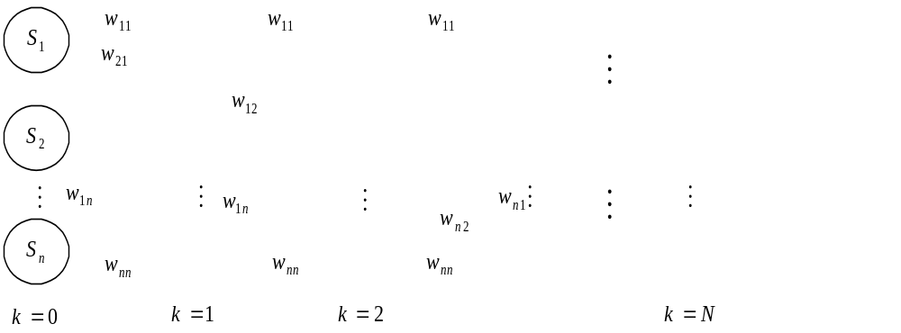

Рис. 9.14 – Развернутая скрытая марковская модель

Вероятность того, что при 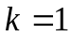 модель перейдет в -е состояние еcть 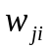, вероятность достижения состояния при 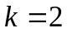 - это 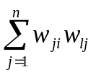, состояние при 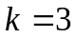 – 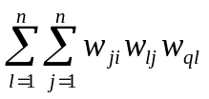 и т.д.
Переходя к собственно нейросети – скрытой марковской модели (рис. 9.15), рассмотрим ситуацию, когда наблюдается только выходной сигнал сети, а сами переходные и начальные состояния неизвестны.

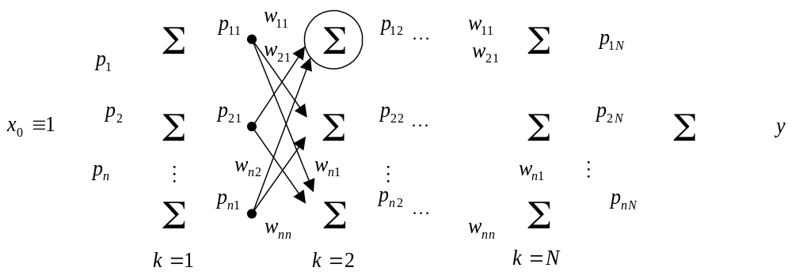

Рис. 9.15 – Скрытая марковская модель

Как видно, НММ подобна по структуре многослойному персептрону (рис. 2.4) с числом слоев, равным 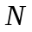, одним входом 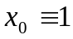 и одним выходом с той лишь разницей, что в ней присутствуют дополнительные синаптические веса 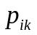, 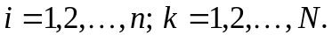
Если сеть стартует при 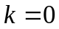 из состояний, заданных дискретным распределением вероятностей 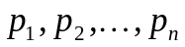, то вероятность -го выходного состояния в тот же момент времени определяется величиной 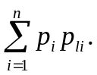 Вероятность появления -го состояния при и -го при - это 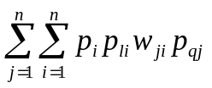 и т.п.
Обучение такой сети, конечной целью которого является нахождение синаптических весов-вероятностей и прежде всего , осуществляется с помощью пакетного варианта алгоритма обратного распространения ошибок. Следует однако помнить, что синаптические веса НММ должны лежать в интервале от нуля до единицы (ограничения на вероятности). В связи с этим в процессе обучения должен минимизироваться не обычный критерий качества 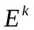, а построенная на его основе функция Лагранжа

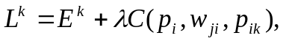 (9.29)

где 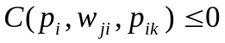 - функция, задающая ограничения на синаптические веса; 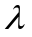 - неопределенный множитель Лагранжа.
Для поиска седловой точки (9.29) в принципе может быть использован любой из методов нелинейного программирования, основанный на решении системы уравнений Куна-Таккера [160, 195].

9.7 Машина Больцмана и обучение отжигом

Большой класс оптимизационных задач может быть решен с помощью сети Хопфилда с энергетической функцией

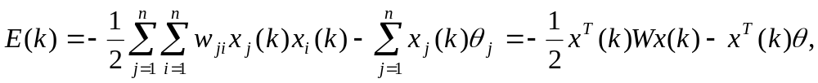 (9.30)

минимизация которой осуществляется в процессе последовательных переходов

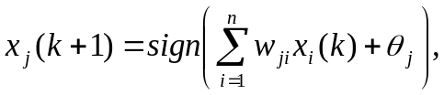 (9.31)

приводящих к одному из локальных минимумов 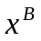, 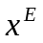 или 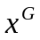, показанных на рис. 9.3. В какой именно из экстремумов попадает сеть, определяется ее начальными условиями, при этом сходимость гарантируется только к ближайшему к исходной точке.
Если же в процессе решения оптимизационной задачи требуется отыскание глобального экстремума (точка ), стандартная сеть Хопфилда в этой ситуации оказывается бессильной и требует существенной модификации, каковой и является машина Больцмана, предложенная в [247, 248] и всесторонне исследованная в [4, 7, 9, 27, 216].
Основное отличие машины Больцмана, имеющей ту же архитектуру, что и сеть Хопфилда, определяется ее строительными блоками-узлами, в качестве которых используются стохастические нейроны, рассмотренные в подразделе 1.6 и принимающие состояния

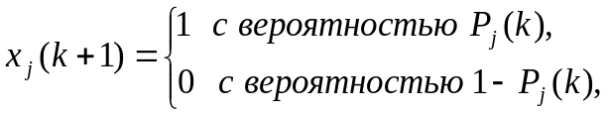 (9.32)
где
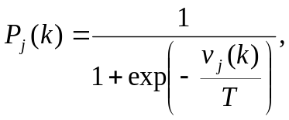 (9.33)

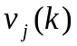 - управляющий параметр; 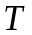 - положительная псевдотемпература.
Заметим, что при малых значениях машина Больцмана аппроксимирует динамику сети Хопфилда в пространстве состояний, образованном 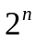 вершинами -мерного гиперкуба, а благодаря тому, что 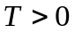, всегда сохраняется вероятность перехода из одной вершины в другую. Это означает, что эта ИНС не может «застрять» в каком-то одном состоянии, хотя в процессе минимизации (9.30) в какие-то моменты значения 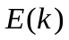 могут возрастать. Отметим также, что на синаптические веса наложены ограничения, присутствующие и в сети Хопфилда

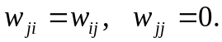 (9.34)

Принимая во внимание (9.7), (9.9) и (9.34), несложно записать приращение энергетической функции сети при изменении состояния -го нейрона на 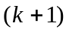-м такте в виде

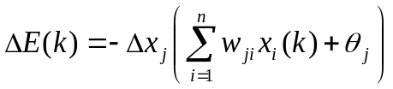 (9.35)

или, что то же самое

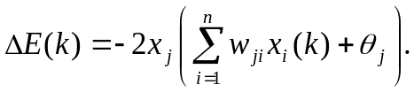 (9.36)

Тождественность (9.35) и (9.36) следует из следующих элементарных соображений: если состояния 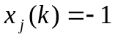, а 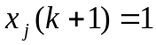, то 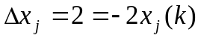. Если же 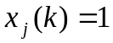, а 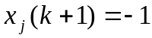, то 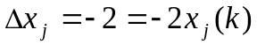.
Полагая в качестве управляющего параметра изменения энергетической функции, можно записать вероятность перехода машины Больцмана, работающей в последовательном режиме, из одного состояния в другое в виде

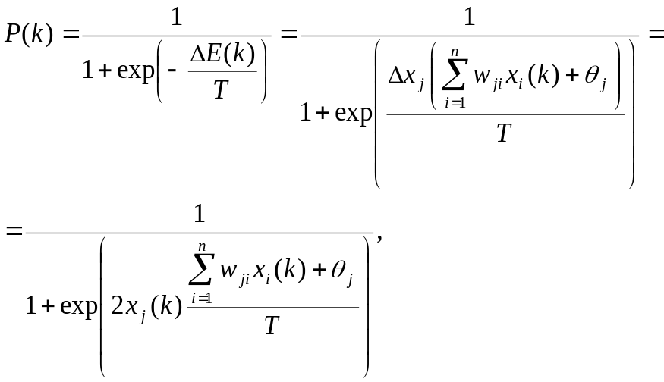 (9.37)

причем выбор конкретного нейрона, изменяющего свое состояние, осуществляется случайным образом.
Более сложным вариантом машины Больцмана является архитектура, содержащая скрытые нейроны так, как это показано на рис. 9.16.

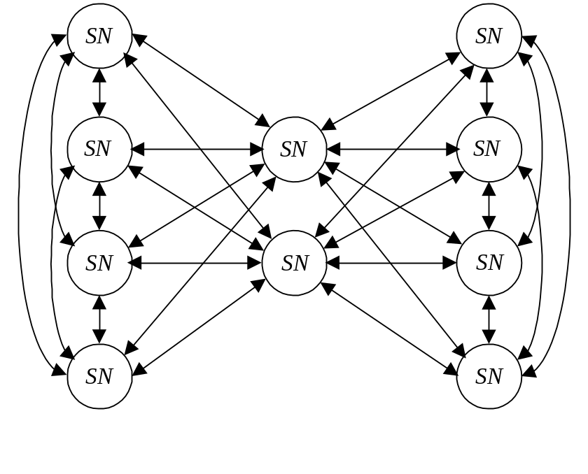

Рис. 9.16 – Машина Больцмана с видимыми и скрытыми нейронами

Данная сеть образована стохастическими нейронами 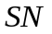, связанными друг с другом через элементы задержки синаптическими весами, при этом видимые нейроны, сгруппированные во входной и выходной слои, обеспечивают взаимодействие ИНС с окружающей средой. Особенностью этой сети является возможность обучения, в процессе которого на видимые нейроны подаются входной и обучающий сигналы, а скрытые нейроны настраивают свои параметры пропорционально уровню корреляции между входным и обучающим образами.
Поскольку основной задачей машины Больцмана является отыскание глобального минимума энергетической функции, для ее функционирования может быть использован любой из методов глобального случайного поиска, рассмотренных в подразделе 4.5.1, хотя исторически сложилось так, что с понятием «машина Больцмана» связывается процедура, известная под названием «обучение отжигом» [249].
Алгоритм обучения отжигом представляет собой стохастическую стратегию поиска состояний нейронов сети, соответствующих глобальному минимуму энергетической функции, и имеет ясную аналогию с физическим процессом закалки металла.
При высокой температуре, когда металл принимает жидкую фазу, все атомы находятся в непрерывном случайном движении. Как любая физическая система, частицы расплавленного металла стремятся к состоянию, соответствующему минимуму энергии, однако высокая внешняя температура препятствует этому. Состоянию минимума энергии соответствует упорядоченная структура типа бездефектной кристаллической решетки. Для получения такой кристаллической структуры и производится отжиг металла, когда он сначала нагревается до температуры выше точки плавления, а затем медленно охлаждается до тех пор, пока не сформируется правильный кристалл. Такой процесс может повторяться несколько раз.
Процесс отжига помогает избежать возникновение дефектных структур, обладающих более высокими энергетическими уровнями, за счет того, что динамика частиц металла кроме всего прочего определяется и температурнозависимой компонентой, благодаря которой отдельные частицы не только теряют энергию в процессе охлаждения, но могут случайным образом приобретать дополнительную энергию так, как это показано на рис. 9.17.

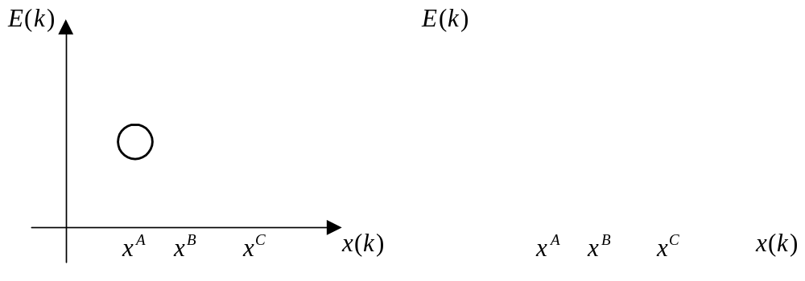

Рис. 9.17 – Эффект теплового шума

Если динамика системы такова, что сходится к локальному минимуму, то система, попав в состояние 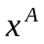, «застрянет» в нем, хотя глобальный экстремум находится в точке 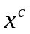.
Современные процедуры обучения отжигом восходят к так называемому Метрополис-алгоритму [250], концепция которого совпадает с основной процедурой случайного поиска (4.224), подразумевающей случайное возмущение системы и принятие решения на основе анализа приращения 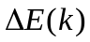.
В случае 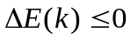 сделанный шаг признается удачным, а 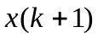 принимается в качестве исходной точки для последующих итераций. В противном случае (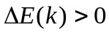) новое состояние не обязательно отвергается, но может быть принято с некоторой вероятностью

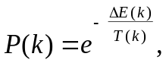 (9.38)

где 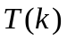 - температурная характеристика, изменяемая некоторым (чаще всего программно) образом.
В [4] рассмотрена достаточно простая процедура, состоящая в том, что состояние любого нейрона 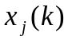 изменяется всегда, если изменение 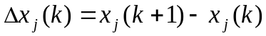 приводит к уменьшению энергетической функции ; в случае же, если , новое состояние 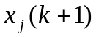 принимается с вероятностью

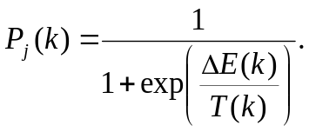 (9.39)

Для больших значений 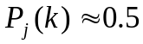, т.е. обновление состояний происходит в половине случаев. При 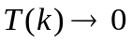 принимаются только те состояния, которые уменьшают . Выбор функции (9.39) связан с тем, что подобные конструкции используются в статистической термодинамике для анализа теплового равновесия, что упрощает анализ поведения системы. Сам же температурный параметр обычно уменьшается экспоненциально от начальных достаточно больших значений согласно соотношению

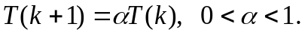 (9.40)

В [27, 216] машина Больцмана анализируется с позиций статистической механики, при этом вероятность достижения термического равновесия в точке 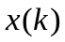 описывается выражением

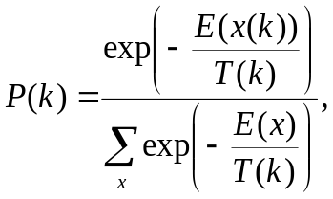 (9.41)

(здесь суммирование осуществляется по всем возможным состояниям системы) известным как распределение Больцмана-Гиббса. В этом случае для энергетической функции (9.30) вероятность пребывания -го нейрона в состояниях 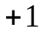 или 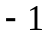 может быть записана в виде

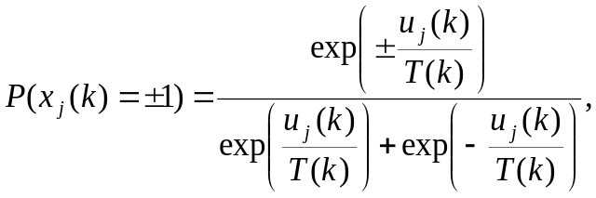 (9.42)
где
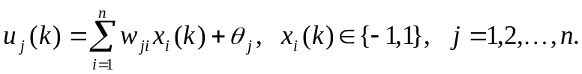 (9.43)

На практике стохастический характер обучения отжигом, обеспечиваемый тепловым шумом, может достигаться любым из способов, применяемых в случайном поиске, хотя простейшим является введение в каждый нейрон зондирующего случайного сигнала 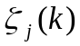 так, как это принято в адаптивных системах [251]. Тогда состояние каждого нейрона может быть описано с помощью рекуррентного соотношения

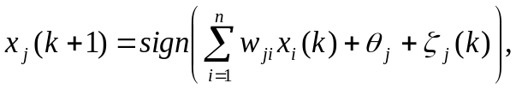 (9.44)

а сети в целом – следующим образом:

(9.45)

где 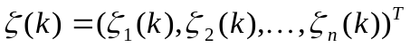.
Заметим также, что сеть описываемая уравнением (9.45), в литературе иногда называется машиной Гаусса [4, 27].
В общем случае процедура обучения отжигом состоит из следующей последовательности шагов:
- задание начального состояния сети 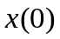;
- задание достаточно большого значения начальной псевдотемпературы 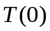;
- * случайное изменение начального состояния;
- ** оценка приращения энергетической функции 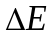;
- *** в случае улучшения состояния использовать его в качестве начального для следующего шага, в противном случае перейти к новому состоянию с вероятностью 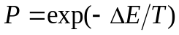;
- **** повторение шагов * - *** до достижения устойчивого состояния;
- изменение псевдотемпературы и повторение шагов * - ****.
Процедура заканчивает свою работу, когда температура становится достаточно малой, а система достигает устойчивого состояния. Алгоритм обучения отжигом обеспечивает отыскание глобального минимума энергетической функции, однако его практическое использование ограничивается низкой скоростью сходимости.
Эффективный подход к увеличению скорости обучения отжигом связан с процедурой, использующей так называемое поле усредненных значений (Mean-Field Annealing - MFA) [27], когда вместо нейронов с активационной сигнум-функцией, принимающих только два состояния 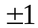, применяются нейроны с аналоговым выходом, представляющим среднее значение переменной 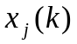 при температуре

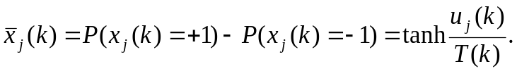 (9.46)

Приняв в качестве энергетической функции выражение

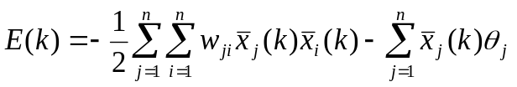, (9.47)

можно записать MFA-алгоритм его минимизации, обеспечивающий сглаживание локальных экстремумов в процессе обучения, в виде

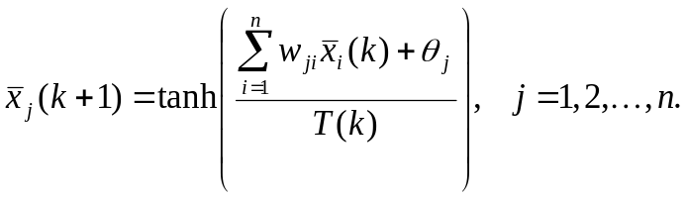 (9.48)

При высоких псевдотемпературах нейронная сеть ведет себя как линейная динамическая система, поскольку активационные функции близки к линейным. При малых активационная функция приближается к сигнум-функции (см. рис. 1.4 ж), и сеть переходит в обычный режим машины Больцмана с двоичными состояниями.
Таким образом чисто случайная процедура обучения отжигом заменяется детерминированным рекуррентным алгоритмом, имеющим более высокую скорость сходимости.
Используя термин «обучение отжигом», следует помнить, что он относится к поиску глобального минимума энергетической функции, а не к настройке синаптических весов сети. Многослойная машина Больцмана, приведенная на рис. 9.16, наряду с поиском экстремума может обучаться в общепринятом понимании этого термина, целенаправленно изменяя свои параметры [4, 237].
В силу того, что машина Больцмана является стохастической системой, для ее обучения целесообразно использовать вероятностные критерии типа функции правдоподобия. В этом случае в соответствии с принципом максимума правдоподобия процесс настройки синаптических весов, называемый больцмановским обучением, сводится к поиску максимума выбранной (обычно логарифмической) функции правдоподобия.
Обозначим 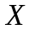 множество двоичных векторов-образов, формирующих обучающую выборку, а - множество возможных состояний сети, содержащее два подмножества: 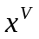 - состояния видимых нейронов и 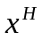 - состояния скрытых нейронов. Очевидно, что векторы состояний 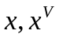 и являются возможными реализациями случайных векторов 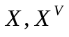 и 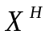.
Процесс больцмановского обучения разделяется на две фазы:
- позитивную или фазу фиксации, когда на видимые нейроны сети подаются входные и обучающие сигналы, и
- негативную или свободного выполнения, когда сеть функционирует «свободно» без воздействия внешних сигналов.
Обозначив вероятность нахождения видимых нейронов в состоянии через 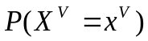 и допустив, что эти состояния статистически независимы, можно записать логарифмическую функцию правдоподобия в виде

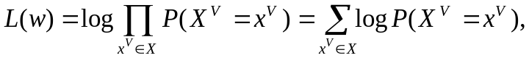 (9.49)
где
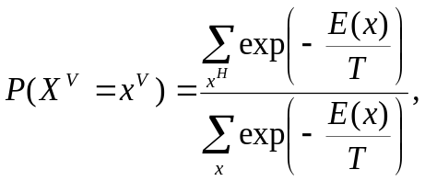 (9.50)

(суммирование в числителе осуществляется по всем возможным состояниям скрытых нейронов, а в знаменателе – по всем возможным состояниям сети).
Подставляя (9.50) в (9.49), несложно получить зависимость функции правдоподобия от энергетической в форме

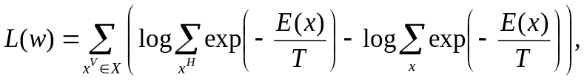 (9.51)

где зависимость 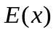 от вектора синаптических весов в свою очередь определяется выражением (9.30).
Дифференцируя (9.51) по с учетом (9.30), получаем выражение

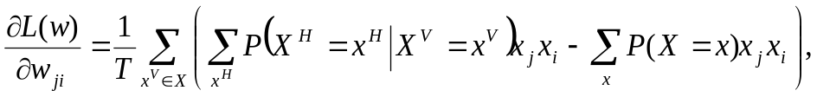 (9.52)

которое с использованием обозначений

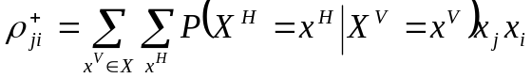 (9.53)
и
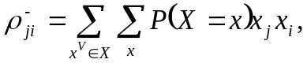 (9.54)
приобретает простой вид
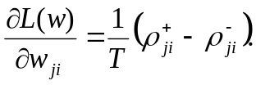 (9.55)

Можно отметить, что значение 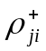 характеризует уровень корреляции между состояниями -го и -го нейронов в позитивной фазе обучения, а 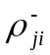 - в негативной (под корреляций в данном случае понимается вероятность одновременного нахождения двух нейронов в возбужденном состоянии).
Для максимизации функции (9.51) может быть использована градиентная процедура

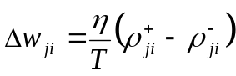, (9.56)

известная как правило обучения Больцмана, реализуемое только в пакетном режиме, т.е. когда обучающая выборка должна быть задана априорно. Согласно этому правилу обучения синаптические веса должны настраиваться на основе информации, полученной при работе сети в обоих режимах: позитивном и негативном, при этом интересно заметить, что алгоритм не зависит от того, являются ли нейроны и видимыми или скрытыми. Можно указать также на близость больцмановского и хэббовского правил обучения. Так в фазе фиксации больцмановское правило это «чистый» алгоритм Хэбба (4.367), а в фазе свободного выполнения – хэббовская процедура с забыванием (4.380).
Машина Больцмана нашла широкое распространение при решении задач, связанных с поиском глобального экстремума, хотя значительные временные и вычислительные затраты на обучение ограничивают ее использование. В связи с этим были предложены различные модификации [9], среди которых можно отметить нейронную сеть Р. Нила [252], не использующую негативную фазу обучения. Можно упомянуть также такие конструкции, как машины Гельмгольца, Коши и т.п., являющиеся дальнейшим развитием ставшими уже классическими машины Больцмана и обучения отжигом.

9.8 Хаос-нейродинамика

С позиций общей теории систем рассмотренные выше рекуррентные нейронные сети представляют собой нелинейные динамические детерминированные стохастические системы, описываемые в пространствах состояний или сигналов системой уравнений вида

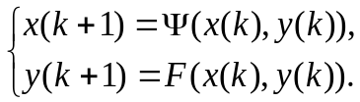 (9.57)

Общим для всех рассматриваемых структур является наличие устойчивых состояний – аттракторов (, , на рис. 9.3 для детерминированных систем, , 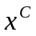 на рис. 9.17 для стохастических), к которым сходится сеть в процессе своего функционирования. При этом каждому из аттракторов соответствует собственная зона притяжения, определяемая тем, что из любой её точки система всегда возвращается к своему устойчивому состоянию.
Вместе с тем существует широкий класс детерминированных нелинейных систем, поведение которых выглядит как случайное, хотя по сути им не является. Более того, статистический анализ сигналов, генерируемых такими системами (вторые моменты, автокорреляционные функции, спектр) показывает, что это широкополосный случайный процесс, порождаемый детерминированным объектом, что само по себе парадоксально.
Такие системы называются хаотическими и последние два десятилетия они являются предметом пристального внимания как теоретиков, так и специалистов совершенно различных областей [253 - 257].
Хаотический процесс, порождаемый нелинейной детерминированной системой, хотя внешне очень похож на стохастический, все же таковым не является. Основной его особенностью является крайняя чувствительность к начальным условиям, т.е. если одна и та же система стартует из начальных условий и 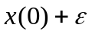, где - очень малая величина, то её траектории движения экспоненциально расходятся во времени, стремясь к совершенно различным областям притяжения, называемым странными аттракторами. Используя более строгое определение [253], можно сказать, что странный аттрактор – это притягивающее множество в фазовом пространстве, в котором движутся хаотические траектории, не являющиеся при этом ни положением равновесия, ни предельным циклом.
В принципе будущее поведение хаотической системы в силу её детерминированности полностью определяется её прошлым, но на практике любая неопределенность или неточность в выборе начальных условий резко усложняет задачу анализа, для решения которой в последнее время все чаще используются нейронные сети благодаря своим универсальным аппроксимирующим свойствам [258 – 260].
Кроме собственно хаотического движения, с нелинейными динамическими системами связан ряд типов поведения близких к хаосу и прежде всего:
- переходный хаос, представляющий собой движение, которое на конечном временном интервале выглядит как чисто хаотическое, т.е. траектория сначала развивается по странному аттрактору, но затем выходит на периодическое или квазипериодическое движение;
- квазипериодические колебания, представляющие собой колебания с двумя или более некратными частотами;
- бифуркации, представляющие собой резкие изменения характера движения при малом изменении одного или нескольких параметров системы;
- смеси типа «хаос + квазипериодические колебания» и т.п.
Общим для всех отмеченных типов поведения является их так называемая фрактальная структура [257, 261, 262], т.е. самоподобие анализируемых процессов при различных пространственных и временных масштабах. В принципе любая существенно нелинейная динамическая система при определенном сочетании её параметров может демонстрировать хаотическое поведение, однако на практике было исследовано и используется достаточно ограниченное число таких структур, среди которых можно выделить наиболее популярные:
- логистическое уравнение, описывающее рост биологической популяции

; (9.58)

- модификация (9.58) [253, 255] типа

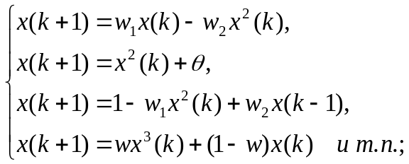 (9.59)

- модель Мэки – Гласса

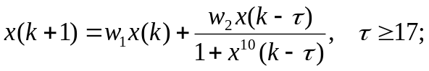 (9.60)

- двумерное отображение Энона

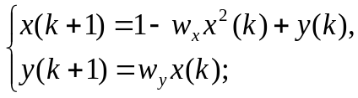 (9.61)

- уравнения Мандельброта

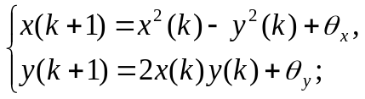 (9.62)

- модель Мэя

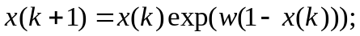 (9.63)

- модель Холмса

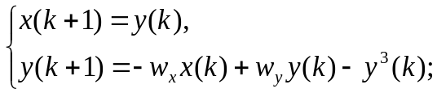 (9.64)

- модель Керри – Йорка

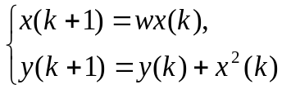 (9.65)

и некоторые другие, связанные с тригонометрическими функциями [9],

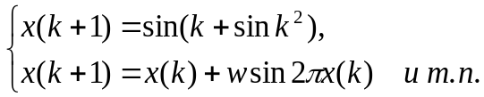 (9.66)

Б. Мандельброт [262] ввел набор так называемых фрактальных уравнений

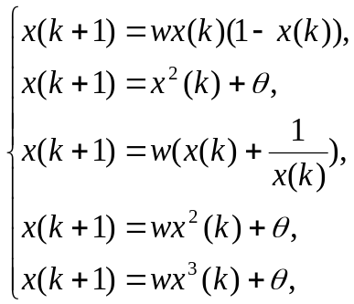 (9.67)

в которых 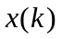 представляет собой комплексную переменную, порождающую достаточно сложные геометрические фрактальные конструкции [257].
Как уже отмечалось, хаос внешне очень напоминает случайный процесс, хотя им и не является, в связи с чем возникла задача идентификации сигналов, состоящая в определении по имеющемуся набору данных их природы: случайной или детерминированной хаотической. На практике получили распространение несколько способов: от простейших типа спектра мощности и отображения Пуанкаре до более сложных, связанных с числами Ляпунова, фрактальной размерностью и показателем Херста.
Одним из признаков хаотической системы является появление на её выходе широкого спектра частот при подаче на вход гармонического или постоянного сигнала. И хотя этот спектр внешне напоминает спектр белого шума, автокорреляционная функция хаотического процесса в отличие от дельта-функции белого шума имеет протяженный характер.
Отображение Пуанкаре представляет собой фазовый портрет системы на плоскости и 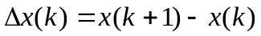. Если это отображение «размазано» по всей фазовой плоскости, то перед нами стохастический процесс, если же возникает детерминированная кривая, то мы имеем дело с хаосом.
С помощью чисел Ляпунова проверяется чувствительность системы к вариациям начальных условий. Если в фазовом пространстве задать в качестве начальных условий вектор , определенный в гиперсфере малого радиуса , то в процессе функционирования системы эта гиперсфера деформируется в эллипсоид с максимальной полуосью

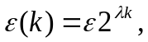 (9.68)

где - число Ляпунова, определяемое с помощью соотношения [9]

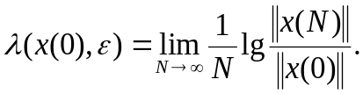 (9.69)

Положительное число Ляпунова свидетельствует о том, что перед нами хаотический сигнал.
Показатель фрактальной размерности характеризует геометрическую структуру странного аттрактора и является своеобразной мерой заполнения пространства фазовым портретом идентифицируемого сигнала. Сразу же заметим, что нецелая фрактальная размерность является основным признаком наличия хаоса.
Рассмотрим нелинейную динамическую систему, описываемую уравнением

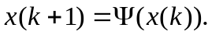 (9.70)

Выделив некоторое произвольное состояние в окрестности её аттрактора, опишем вокруг этой точки малую гиперсферу радиуса . Зададим далее функцию распределения наблюдений относительно в виде

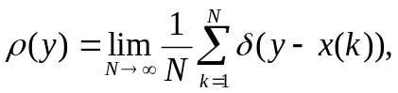 (9.71)

